Tugas EL-695

Keamanan Sistem Informasi

Aplikasi Watermarking

untuk Data Video Digital

Kasmin Pratama

0 2 0 8 3 1 0 0 1 8

Abstrak
Dalam tulisan ini akan diceritakan mengenai watermarking serta aplikasinya pada data digital terutama untuk streaming data video. Disamping itu juga akan dibicarakan model sistem watermarking, fitur-fitur yang diinginkan dan diperlukan dalam persyaratan sistem watermarking, serta beberapa algoritma watermarking terutama untuk aplikasi video. Hasil percobaan dari video watermarking yang diambil dari beberapa literatur akan ditampilkan sebagai bahan perbandingan.

Kata Kunci: Watermarking, Copyright Labeling, Steganography, Copy Protection, Information Hiding.

Latar Belakang Watermarking
Banyak hal-hal yang cukup menarik dalam sejarah perkembangannya selama setengah abad terakhir ini, salah satunya adalah perkembangan komputer digital atau alat digital lainnya yang tidak terlepas dari kemajuan dalam teknologi pembuatan IC (Integrated-Circuit).

Kemajuan teknologi pembuatan IC dari SSI, MSI, LSI serta VLSI yang memiliki ukuran yang semakin kecil, cepat dan juga penggunaan daya listrik yang semakin kecil membuat komputer elektrik berkembang sangat cepat. Komputer elektrik yang pertama sangat besar dengan ukuran sebuah kamar serta membutuhkan daya listrik yang cukup besar ini hanya mampu dibeli oleh perusahaan-perusahaan besar atau institusi tertentu saja, tetapi dengan perkembangan teknologi IC tersebut, komputer saat ini sudah jauh lebih kecil dari pendahulunya, memiliki kemampuan yang berlipat-lipat dibandingkan dengan nenek moyangnya itu, penggunaan daya listrik yang sangat kecil serta biaya yang cukup murah sehingga terjangkau oleh sebagian besar masyarakat biasa.

Komputer sebagai alat pengolahan digital saat ini hampir dimiliki oleh setiap keluarga yang memiliki taraf hidup menengah ke atas. Seperti halnya televisi, komputer saat ini juga banyak digunakan sebagai media hiburan. Dengan perkembangan komputer (serta pengetahuan dalam pengolahan sinyal digital) maka data-data dalam bentuk digital semakin banyak digunakan, karena memang komputer yang berkembang saat ini merupakan peralatan elektronik yang menggunakan dan mengolah data dalam bentuk digital (biner). Penggunaan data digital baik berupa teks, suara, citra maupun video sangat pesat dengan adanya komputer apalagi ditambah dengan perkembangan teknologi jaringan antar komputer didunia yang disebut dengan internet. Dengan adanya internet, pertukaran data digital semakin gampang ditambah dengan teknologi internet tersebut dapat menggabungkan semua data digital yang ada (multimedia).

Penggunaan data digital selain kemudahan dalam penyebaran dengan menggunakan jaringan internet, juga dikarenakan kemudahan dan kemurahan dalam penggandaan (peng-copy-an) serta penyimpanannya untuk digunakan dikemudian hari. Kemudahan tersebut akhirnya dapat digunakan secara “negatif” tanpa memperhatikan aspek hak cipta (Intellectual Property Right). Perlindungan hak cipta terhadap data digital memang sudah menjadi perhatian orang-orang sejak dulu. Banyak cara yang sudah ditempuh untuk memberikan atau melindungi data digital, seperti: encryption, copy protection, visible marking, header marking, dan sebagainya, tetapi semua cara tersebut memiliki kelemahannya masing-masing. Satu dekade terakhir ini mulai muncul penggunaan steganography untuk mengatasi masalah hak cipta pada data digital tersebut. Cara ini lebih dikenal dengan istilah watermarking.

Watermarking, Aplikasinya dan Karakteristiknya

Watermarking
Istilah watermarking ini muncul dari salah satu cabang ilmu yang disebut dengan steganography. Steganography merupakan suatu cabang ilmu yang mempelajari tentang bagaimana menyembunyikan suatu informasi “rahasia” di dalam suatu informasi lainnya. Steganography mempunyai sejarah yang hampir sama dengan cryptograhpy, keduanya banyak digunakan terutama pada zaman perang. Steganography dapat dipelajari lebih jauh dalam [1].

Perbedaan stegranograpy dengan cryptography terletak pada bagaimana proses penyembunyian data dan hasil akhir dari proses tersebut. Cryptography melakukan proses pengacakan data aslinya sehingga menghasilkan data terenkripsi yang benar-benar acak dan berbeda dengan aslinya, sedangkan stegranography menyembunyikan dalam data lain yang akan ditumpanginya tanpa mengubah data yang ditumpanginya tersebut sehingga data yang ditumpanginya sebelum dan setelah proses penyembunyian hampir sama.

Watermarking atau tanda air dapat diartikan sebagai suatu teknik penyembunyian data atau informasi “rahasia” kedalam suatu data lainnya untuk “ditumpangi” (kadang disebut dengan host data), tetapi orang lain tidak menyadari kehadiran adanya data tambahan pada data host-nya [2]. Jadi seolah-olah tidak ada perbedaan antara data host sebelum dan sesudah proses watermarking. Disamping itu data yang ter-watermark harus tahan (robust) terhadap serangan-serangan baik secara sengaja maupun tidak sengaja untuk menghilangkan data watermark yang terdapat didalamnya. Watermark juga harus tahan terhadap berbagai jenis pengolahan/proses digital yang tidak merusak kualitas data yang ter-watermark.

Aplikasi Watermarking
Beberapa aplikasi dari watermarking yang pernah diusulkan dalam tulisan-tulisan diringkas dalam [3] dapat dilihat pada bagian bawah berikut ini:

Broadcast Monitoring
Pernah ada kejadian pada tahun 1997 di jepang mengenai periklanan di televisi, pemasang iklan dikenakan biaya terhadap iklan yang tidak pernah ditayangkan. Hal ini karena tidak ada mekanisme untuk mengawasi penayangan iklan yang sedang berlangsung. Para musisi dan aktor-aktor juga ingin dibayar atas penayangan pertunjukan mereka. Demikian juga pemilik hak cipta tidak ingin miliknya ditayangkan secara illegal oleh stasiun yang membajak.

Watermarking dapat digunakan dalam broadcast monitoring dengan menambahkan watermark yang unik kedalam tiap video ataupun suara sebelum ditayangkan oleh stasiun televisi atau disiarkan oleh stasiun radio. Dan sebuah stasiun pengamat otomatik akan menerima tayangan tersebut sehingga dapat mengekstrak informasi watermark yang dibawanya dan mencatat kapan dan dimana tayangan tersebut muncul.

Owner Identification
Keterangan hak cipta biasanya ditulis pada buku ataupun pada foto-foto dalam bentuk ©waktu, pemilik, tetapi keterangan ini ditulis secara eksplisit dan kelihatan. Demikian juga pada film biasanya diletakkan pada akhir film, sedangkan pada kaset atau CD audio diletakkan pada kotak pembungkusnya.

Kekurangan dari cara diatas adalah semua informasi mengenai hak cipta tersebut dapat dihilangkan baik dengan sengaja ataupun tidak disengaja seperti hilangnya kotak pembungkus kaset atau CD audio, film dipotong untuk diambil sebagian saja, gambar juga dapat dipotong (cropping), dan sebagainya.

Dengan demikian watermarking tampaknya dapat digunakan sebagai tool untuk owner identification, karena informasi hak cipta tersebut diletakan didalam data host-nya dan merupakan bagian dari data host tersebut, sehingga usaha untuk menghilangkan informasi hak cipta tersebut dapat menurunkan kualitas data host-nya.

Proof of Ownership
Watermarking selain dapat digunakan untuk tanda pengenalan pemilikan (owner identification) seperti yang disebutkan diatas, juga dapat digunakan untuk pembuktian kepemilikan. Pembuktian kepemilikan ini diperlukan pada saat dua orang memperebutkan hak kepemilikan atau menyatakan bahwa data digital tersebut adalah miliknya. Jadi untuk membuktikannya dapat digunakan watermarking. Tentunya segala sesuatu relugasi hukumnya harus ditentukan secara benar dan semua ini memerlukan usaha yang sulit.

Authentication
Untuk membuktikan bahwa suatu data digital itu benar-benar asli dan tidak mengalami sedikit perubahan apapun juga dapat diterapkan dengan prinsip watermarking.

Pembuktian bahwa data tersebut asli tanpa perubahan apapun meskipun perubahan kecil yang tidak dapat dipersepsi oleh mata atau telinga --- seperti penambahan pada citra diam beberapa garis halus pada tempat-tempat tertentu atau perubahan degradasi warna yang tidak disadari oleh mata --- sangat perlu untuk aplikasi-aplikasi tertentu seperti pada citra medis.

Sebelumnya pembuktian keaslian ini pernah dilalukan dengan metoda cryptography. Dimana signature cryptography yang berkaitan dengan data (dalam hal ini citra) tersebut diekstrak dan disertakan dengan data asli tersebut. Bila terjadi perubahan sedikit saja pada data aslinya maka signature cryptography-nya otomatis akan berbeda. Tapi sayangnya signature ini merupakan data tambahan yang dikirimkan bersamaan dengan data aslinya ataupun diletakkan pada header dari data tersebut. Dengan demikian signature tersebut dapat dengan mudah dihilangkan, sehingga pembuktian keaslian tidak dapat dilakukan lagi.

Dengan watermarking, dimana digabungkan dengan isi data tersebut, maka kemana pun data tersebut, baik di-cropping, diubah ke dalam format digital lain, dan sebagainya, watermarknya tetap akan ada bersama dengan host datanya.

Fingerprinting
Fingerprinting atau transactional watermark merupakan aplikasi watermarking dengan menyembunyikan informasi watermark yang berbeda-beda kepada tiap data digital yang didistribusikan. Biasanya untuk aplikasi pelabelan hak cipta, broadcast monitoring, semua data digital yang akan didistribusikan diisikan dengan informasi hak cipta yang sama.

Fingerprinting biasanya digunakan bila terjadi transaksi sebuah data digital antara pemilik dengan seorang konsumer, misalnya sebuah provider memberikan service Video On Demand, maka data yang akan didistribukan tersebut diwatermark dengan informasi asal dan tujuan mungkin juga waktunya. Jadi bila terjadi perdagangan atau pembajakan terhadap data digital yang pernah ditransaksikan, maka dapat diketahui sumber kebocorannya atau pembajaknya. Penjelasan mengenai fingerprinting akan dibahas lebih lanjut pada bagian aplikasi video watermarking pada broadcasting dan streaming video.

Copy Control
Penggunaan watermark sebagai copy control hampir sama dengan copy protection yang digunakan pada disket-disket (disk-protection) beberapa tahun yang lampau. Penerapan watermarking sebagai copy control harus disertai dengan penanaman watermarking detector pada perangkat hardware untuk membaca data digital tersebut. Bila detector mendeteksi adanya watermark pada data digital yang akan dibacanya, maka beberapa proses yang dapat dilakukan hardware tersebut misalnya peng-copy-an akan di-disable-kan.

Aplikasi copy control juga sudah dikembangkan untuk diterapkan pada perangkat modern saat ini seperti pada DVD player. Tentunya penerapannya harus disepakati oleh seluruh pembuat perangkat player untuk menambahkan rangkaian detector watermark tersebut.

Covert Communication
Salah satu aplikasi steganography pada awalnya adalah untuk komunikasi rahasia terutama pada jaman perang. Watermarking sebagai perkembangan dari steganography juga dapat digunakan sebagai media untuk mengrimkan pesan-pesan rahasia kepada sekutu sehingga tidak diketahui musuh. Aplikasi watermarking sebagai media komunikasi rahasia lebih dikenal sebagai data hiding.

Karakteristik Watermarking
Ada beberapa karakteristik sistem watermarking seperti robustness, tamper resistance, fidelity, dan computational cost. Dimana setiap karakteristik tersebut terdapat trade-off diantaranya. Evaluasi terhadap karakteristik sistem watermarking tidak sama untuk semua aplikasi, sehingga pemilihan trade-off yang sesuai harus benar-benar dipertimbangkan berdasarkan aplikasi watermarking.

Robustness
Watermark harus robust artinya watermark di dalam host data harus tahan terhadap beberapa operasi pemrosesan digital yang umum seperti penkonversian dari digital ke analog dan sebagai dari analog ke digital, dan kompresi terutama kompresi lossy.

Kadang-kadang sebuah watermark hanya tahan terhadap sebuah proses tetapi rentan terhadap proses yang lain. Tetapi untungnya dalam banyak aplikasi, ketahanan watermark terhadap semua proses yang mungkin tidak diperlukan dan dianggap terlalu berlebihan. Biasanya watermark harus tahan terhadap pemrosesan sinyal yang terjadi hanya antara proses embedding (penyembunyian watermarking dalam data) dan deteksi. Contohnya aplikasi watermarking pada televisi, jadi yang ditekankan disini adalah proses kompresi lossy, transmisi analog, dan sebagainya. Sedangkan aplikasi watermarking pada suara yang melalui kanal telepon berarti batasan bandwidth sekitar 4000 Hz, tipe data analog, dan sampling atau resampling pada beberapa central telepon office (CTO).

Tetapi untuk aplikasi autenthication, justru watermark diharapkan serentan mungkin terhadap proses pengolahan sinyal digital yang mungkin terjadi atau hampir seluruh proses pengolahan sinyal digital yang dapat dilakukan.

Jadi ukuran robustness terhadap proses tertentu yang diperlukan untuk aplikasi tertentu mungkin tidak diperlukan dalam aplikasi yang lain. Untuk menentukan ukuran robustness harus terlebih dahulu dipikirkan aplikasi apa yang akan menggunakan sistem watermarking.

Tamper resistance
Yang dimaksud dengan tamper resistance adalah ketahanan sistem watermarking terhadap kemungkinan adanya serangan (attack) atau usaha untuk menghilangkan, merubah bahkan untuk memberikan watermark palsu terhadap suatu host data.
Ada beberapa jenis serangan (attack) terhadap sistem watermarking [3]:
- Active attacks. Merupakan serangan dimana seseorang berusaha untuk menghilangkan watermark yang terdapat didalam host data.
- Passive attacks. Berbeda dengan active attacks, dimana serangannya hanya ditujukan untuk mengetahui apa isi watermark tersebut, jika memang ada di dalam host data.
- Collusion attacks. Serangan ini merupakan usaha seseorang untuk menghasilkan sebuah copy dari host data yang tidak memiliki watermark dengan memanfaatkan beberapa host data yang memiliki berbagai watermark, seperti pada aplikasi fingerprinting. Serangan ini merupakan serangan khusus yang termasuk dalam active attacks.
- Forgery attacks. Serangan ini tidak hanya bertujuan untuk membaca atau menghilangkan watermark yang ada, tetapi juga menanamkan suatu watermark yang baru (tentunya yang valid) ke dalam suatu host data. Serangan ini cukup menjadi perhatian yang serius terutama untuk aplikasi bukti kepemilikan (proof of ownership)

Fidelity
Salah satu trade-off antara karakteristik watermarking yang sangat kelihatan adalah antara robustness dengan fidelity. Dalam beberapa literatur fidelity kadang disebut dengan invisibility untuk jenis data citra dan video atau inaudible untuk data jenis suara. Yang dimaksud dengan fidelity disini adalah derajat degradasi host data sesudah diberikan watermark dibandingkan dengan sebelum diberikan watermark.

Biasanya bila robustness dari watermark tinggi maka memiliki fidelity yang rendah sebaliknya robustness yang rendah dapat membuat fidelity yang tinggi. Jadi sebaiknya dipilih trade-off yang sesuai, sehingga keduanya dapat tercapai sesuai dengan tujuan aplikasi.

Untuk host data yang berkualitas tinggi maka fidelity dituntut setinggi mungkin sehingga tidak merusak data aslinya, sedangkan host data yang memiliki noise (kualitas kurang) maka fidelitynya bisa rendah seperti pada suara pada siaran radio, suara pada telepon ataupun broadcast acara televisi.

Computational Cost
Ada beberapa aplikasi yang menuntut proses watermarking baik embedding maupun extracting bekerja secara real time, ada juga yang mengharapkan salah satu baik extracting atau embedding saja yang real time ataupun duanya boleh tidak real time. Contohnya untuk aplikasi owner identification atau proof of ownership, proses watermarking baik embedding maupun extracting tidak perlu real time, sedangkan untuk aplikasi fingerprinting pada service video on demand, maka proses embedding watermark harus dilakukan secara real time.

Setelah mengupas secara singkat aplikasi watermarking serta beberapa karakteristik sistem watermarking, maka sekarang akan lebih difokuskan pada aplikasi watermarking untuk tipe data video baik untuk video broadcast monitoring terhadap siaran acara televisi, periklanan maupun untuk real time Video on Demand serta aplikasi watermarking pada copy control.

Watermarking untuk Broadcast Monitoring
Penemuan gambar hidup (1891) dan televisi (1923) merupakan salah satu temuan yang cukup berpengaruh dalam sejarah hidup manusia disamping telepon, tape radio dan sebagainya [5]. Selain itu, penemuan teknik komunikasi tanpa kabel (1895) juga memberikan terobosan yang cukup berarti dalam hidup ini. Dengan temuan-temuan ini, kita tidak hanya menikmati gambar-gambar diam tetapi juga gambar-gambar (seolah-olah) gerak pada tempat-tempat yang jauh dan berbeda.

Dewasa ini hampir setiap rumah memiliki sebuah televisi untuk menyaksikan acara-acara kesayangan yang dipancarkan dari satu atau beberapa stasiun televisi. Stasiun-stasiun pemancar berlomba-lomba untuk menayangkan berbagai acara yang bagus-bagus, dengan tujuan menarik pemirsa yang banyak sehingga para sponsor (iklan) juga mau mengiklankan produk mereka pada stasiun pemancar mereka.

Saat ini banyak sekali stasiun pemancar acara televisi bermunculan. Stasiun pemancar nasional di Indonesia saat ini saja sudah muncul begitu banyak, ditambah lagi penggunaan parabola kita dapat mendapatkan siaran dari negara-negara lain.

Acara-acara yang disiarkan baik berupa berita, pertandingan sepak bola yang disiarkan langsung, pentas musik sampai dengan film-film box office yang sudah beredar dibioskop. Tentunya semua itu melibatkan sejumlah uang yang cukup besar, apalagi hak menyiarkan suatu acara itu dibeli dengan mahal sekali, contohnya siaran langsung acara sepak bola liga Itali yang dibeli oleh RCTI, atau pembelian hak siar suatu film box office oleh suatu stasiun televisi.

Disamping masalah isi dari acara, sponsor-sponsor acara dalam bentuk periklanan juga mengalami permasalahan. Pemasangan sebuah iklan dengan durasi 30 detik saja tentunya sudah memakan biaya jutaan rupiah. Sebuah perusahaan mungkin memasangkan iklannya sekian puluh kali dengan durasi sekitar 30 – 90 detik. Dengan demikian harganya pasti ratusan juta rupiah. Bagaimana pemasang iklan mengetahui bahwa iklan tersebut disiarkan sesuai dengan perjanjian (durasi, waktu, serta repetisinya). Tentu saja ini memerlukan suatu mekanisme pengecekan. Pemasang iklan (biasanya perusahaan) tentu saja dapat menyewa seseorang atau lebih untuk melakukan pengecekan terhadap siaran yang berlangsung dan mencatat informasi-informasi yang berkaitan, tetapi masalahnya siaran dari suatu pemancar dari pagi hingga tengah malam kadang melebihi 18 jam, bahkan ada yang non-stop 24 jam. Bagaimana kalau pemasang iklan tidak hanya memasangkan iklan pada satu stasiun pemancar tetapi lebih dari satu, tentunya pemeriksaan secara manual akan memakan biaya tambahan karena banyaknya orang yang diperlukan.
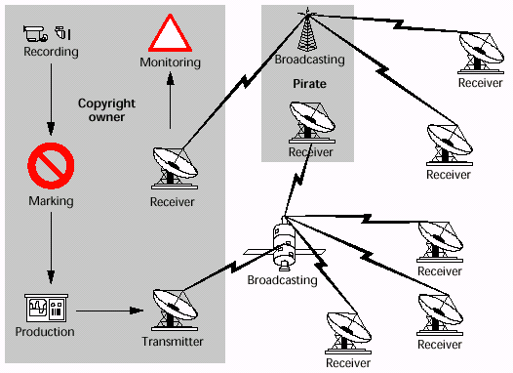
Sumber [4]
Mekanisme Watermarking pada Broadcast Monitoring
Apalagi saat ini banyak sekali materi video atau bahan siaran yang disiarkan, hal ini membuat pengawasan secara manual tidak dimungkinkan lagi. Suatu mekanisme untuk pengawasan secara otomatis dirasakan sangat perlu saat ini. Pengawasan secara otomatis (automatic broadcast monitoring) akan melakukan pemantauan terhadap siaran seluruh dunia, mencatat waktu penyiaran, oleh stasiun pemancar yang mana, lamanya penyiaran, bahkan mungkin juga bagian mana saja dari sebuah acara disiarkan, karena mungkin suatu siaran ulang tidak disiarkan secara keseluruhan lagi.

Mekanisme watermarking dalam hal ini tampaknya cukup menjanjikan dalam membantu proses automatic broadcast monitoring. Karena watermarking akan menyisipkan suatu informasi mengenai isi suatu acara ke dalam data acara itu sendiri, sehingga pada waktu penyiaran acara tersebut secara tidak langsung watermark juga akan ikut serta. Sehingga sistem broadcast monitoring dapat melakukan pemantauan terhadap sinyal yang dipancarkan dan mengekstrak informasi watermark yang terdapat dalam sinyal yang diterima serta melakukan tugas-tugas yang sesuai dengan diprogramkan.

Watermark yang diperlukan pada mekanisme sistem broadcast monitoring ini tentunya tidak hanya berupa sepotong informasi kecil seperti yang digunakan pada aplikasi copy control/protection (akan dijelaskan pada bagian berikutnya), tetapi setiap detiknya mungkin setiap frame-nya mengandung informasi watermark yang unik, hal ini dikarenakan persyaratan pada sistem broadcast monitoring yang akan mencatat info-info yang diperlukan. Proses Watermarking dapat dilakukan pada studio produksi (non real time) atau ditambah dengan watermark pada saat penyiaran (real time) untuk mempermudah jalur penelusuran.

Watermarking juga tidak hanya digunakan dalam broadcasting (penyiaran), tetapi juga dapat digunakan dalam service video on demand. Dengan kemajuan teknologi internet dan infrastrukturnya, nantinya semua orang di dunia dapat menikmati segala acara kesayangannya kapan saja tanpa digangu oleh kesibukan kerja di kantor, mengurus dapur atau bayi. Dengan adanya watermarking dalam isi video yang dikirimkan maka bila terjadi pengkopian secara ilegal serta terjadi penduplikasian dan distribusinya secara gelap di pasaran, maka dapat ditelusuri sumber kebocoran atau penduplikasian ilegalnya.

Contohnya dapat dilihat pada gambar di bawah ini, bila terdapat n orang yang memohon untuk menyaksikan suatu acara video, maka server akan mengirimkan ke pemirsa dimana sebelumnya watermarking telah memberikan informasi yang unik untuk masing-masing kopi yang dikirimkan. Informasi itu dapat berupa sumber atau pemilik atau penyedia service, waktu pengiriman, serta nama atau alamat pemohon. Misalnya penerima no. 2 melakukan pengkopian dan juga terjadi peredaran barang kopian tersebut di pasaran maka dengan mengekstrak watermark dari dalam video yang diduplikasikan tersebut dapat diketahui minimal sumber penduplikasian dari mana, dan dapat dilakukan pelacakan lebih lanjut, misalnya keterlibatan pihak lain dalam pendistribusiannya dan sebagainya.

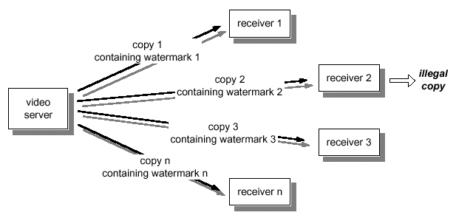
Sumber: [6]
Mekanisme Watermarking pada Service Video On Demand

Salah satu tuntutan sistem watermarking untuk aplikasi ini (disebut juga dengan transactional watermarks atau fingerprinting) adalah proses watermarking harus real time, tetapi mungkin tidak diperlukan proses deteksi pada bagian decoder penerimanya, kecuali bila ingin digabungkan dengan aplikasi copy protection yang akan dibicarakan pada bagian berikut. Gambaran sistem dapat dilihat pada gambar di bawah ini.

Peletakan transactional watermark pada sisi server

Sedangkan model lainnya adalah meletakkan transactional watermark pada player atau set-top-box client, sehingga tuntutan real-time akan berbeda dengan model yang diatas, dimana pada bagian server tidak perlu real-time karena watermarking dapat dilakukan pada saat storing (penyimpanan) jauh sebelum service diberikan, sedangkan pada bagian client harus diberikan rangkaian watermark embedding yang real-time tanpa memerlukan detektor watermarking.

Peletakan transactional watermark pada sisi client

Dengan adanya transactional watermark tersebut, maka dapat dilihat bahwa segala usaha untuk mengduplikasi secara ilegal dengan menggunakan VCR, atau alat perekam lainnya tentunya akan turut merekam watermark yang terdapat didalamnya.
Penggunaan watermark sebagai transactional watermark tidak dapat mencegah terjadinya penduplikasian terhadap isi pelayanan yang diberikan, tetapi memberikan kemudahan untuk menelusuri kebocoran isi service yang diberikan. Berikut ini adalah aplikasi watermark sebagai copy control/protection untuk mencegah terjadinya penduplikasian ilegal.

Watermarking untuk Copy Control
Kemajuan dibidang teknologi elektronika begita pesatnya disamping televisi, saat ini sudah banyak muncul juga alat perekam (recorder) serta player-player untuk audio maupun video dengan keaneka ragamannya.

Dengan adanya alat-alat tersebut diatas sebuah kaset atau CD untuk audio maupun video dengan mudah direkam dan diputar ulang. Apalagi untuk peralatan digital, maka penduplikasian dapat dilakukan dengan kualitas yang sangat bagus, tentunya dengan catatan rekaman aslinya memiliki kualitas yang bagus juga. Penduplikasian ini tentunya merupakan kegiatan yan ilegal melanggar hak cipta. Penduplikasian juga dapat terjadi pada alat set-top box yang digunakan dalam penyediaan service video on demand seperti yang dibahas pada bagian atas. Tetapi dengan adanya mekanisme copy protection maka penduplikasian minimal dapat dicegah.

Peralatan DVD pada umumnya mengenkripsi isinya pada media yang didistribusikan, proses dekripsi akan dilakukan pada player di rumah-rumah dan diubah menjadi bentuk sinyal analog sebelum disalurkan ke pesawat televisi. Dengan mekanisme proteksi enkripsi ini, proses setelah dekripsi dalam bentuk analog tidak dapat dilindungi lagi, sehingga dengan gampang direkam ke dalam bentuk analog atau digital lain yang memeliki kualitas tinggi (karena sumbernya DVD berupa data video digital dengan kualitas tinggi). Tetapi dengan mekanisme watermarking, maka meskipun proses konversi digital-analog terjadi, tapi watermark tetap ada di dalam sinyal video tersebut. Jadi bila terjadi penduplikasian maka sinyal watermark juga akan sekaligus ikut serta.

Aplikasi watermarking sebagai copy protection menggunakan sinyal atau data watermark berupa suatu pesan kecil (bisa dengan ukuran tetap) untuk mengendalikan respon dari player yang mendeteksi adanya watermark tersebut.

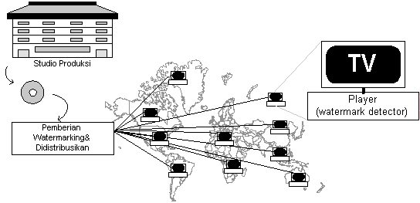
Ilustrasi aplikasi watermark sebagai copy control

Pesan singkat dalam bentuk watermark tersebut misalnya pesan tidak boleh diduplikasi, hanya boleh diduplikasi sekali atau bebas diduplikasikan atau apa saja, sehingga player dan alat perekam dapat merespon sesuai dengan yang disampaikan. Misalnya perekam dalam perangkat sebuah player mendeteksi adanya watermark yang menyatakan pelarangan pengduplikasian maka player akan menolak untuk melakukan perekaman.

Tentunya kita ketahui bahwa watermark merupakan suatu alat proteksi yang bersifat pasif, dan tidak dapat digunakan sebagai copy protection jika tidak disertai dengan adanya deteksi watermark pada perangkat hardware berupa player tersebut. Untuk itu, semua pembuat peralatan perekaman video harus sepakat untuk menambahkan pendeteksian watermark yang disepakati bersama, sehingga penggunaan watermark sebagai copy control akan berhasil. Tanpa adanya kesepakatan tersebut, maka pembajakan tentunya dapat terjadi juga. Mekanisme ini dapat dilihat pada [11].

Algoritma-Algoritma untuk Video Watermarking
Saat ini begitu banyak tulisan-tulisan baik jurnal-jurnal maupun dalam seminar-seminar yang menyangkut masalah watermarking. Perkembangan minat masyarakat terhadap watermarking karena menyangkut masalah hak cipta ini dapat dilihat dari perkembangan banyaknya tulisan mengenai watermarking.

Tahun | 1992 | 1993 | 1994 | 1995 | 1996 | 1997 | 1998
Banyaknya publikasi | 2 | 2 | 4 | 13 | 29 | 64 | 103
Sumber: [7]
Jumlah publikasi mengenai Digital Watermarking

Pada bagian ini, saya akan mencoba memberikan beberapa algoritma-algoritma yang digunakan dalam video watermarking tanpa kompresi tetapi tahan terhadap

Algoritma Koch-Zhao yang diperbaiki [4]
Algoritma Koch-Zhao sebenarnya merupakan algoritma yang diterapkan pada media digital dalam bentuk citra diam. Algoritma ini bekerja secara blok per blok dengan ukuran 8 pixel x 8 pixel dalam domain DCT (discrete cosine transform). Dengan melihat domain kerja algoritma ini, berarti algoritma Koch-Zhao ini memiliki kemiripan dengan metoda kompresi JPEG untuk citra diam. Untuk lebih jelas bagaimana algoritma Koch-Zhao diterapkan pada media digital citra diam, serta kelebihan dan kekurangannya dapat dilihat di [8, 9].

Hasil perbaikan algoritma Koch-Zhao ini diterapkan dalam video oleh [4] berdasarkan kemiripan setiap frame dari video seolah-olah merupakan sebuah citra diam. Penerapan algoritma watermarking ini pada stream-video yang belum dilakukan kompresi. Setiap frame video dianggap sebagai sebuah citra diam. Komponen luminance dari frame/citra dibagi atas blok-blok dengan ukuran 8 x 8. Algoritma akan memilih sederetan blok-blok tergantung banyaknya bit informasi yang akan ditanamkan, kemudian dilakukan transformasi DCT pada setiap blok yang terpilih. Hasil transformasi berupa koefisien-koefisien DCT kemudian dilakukan kuantisasi untuk mengantisipasi kompresi terhadap stream-video yakni MPEG-2 yang juga menerapkan prinsip yang hampir sama. Tahapan kuantisasi tersebut membagi koefisien DCT dengan sebuah bilangan bulat dalam sebuah matrix kuantisasi dibawah ini. Kemudian hasil kuantisasi dilakukan perubahan beberapa koefisien untuk coding sebuah bit informasi. Kemudian dilakukan sebaliknya inverse DCT.
16 | 11 | 10 | 16 | 24 | 40 | 51 | 61
12 | 12 | 14 | 19 | 26 | 58 | 60 | 55
14 | 13 | 16 | 24 | 40 | 57 | 69 | 56
14 | 17 | 22 | 29 | 51 | 87 | 80 | 62
18 | 22 | 37 | 56 | 68 | 109 | 103 | 77
24 | 35 | 55 | 64 | 81 | 104 | 113 | 92
49 | 64 | 78 | 87 | 103 | 121 | 120 | 101
72 | 92 | 95 | 98 | 112 | 100 | 103 | 99

Tabel kuantisasi standard JPEG

Dua komponen penting dalam algoritma ini adalah:
- Posisi atau blok mana yang akan dilakukan watermark embedding. Pemilihan blok citra yang akan diwatermark dilakukan dengan sebuah kunci inisial untuk menghasilkan sederetan pseudo-random sehingga dapat ditentukan blok-blok mana yang dipilih.
- Pelaksanaan watermark itu sendiri. Pelaksanan watermark terhadap blok yang terpilih dengan mengubah sepasang koefisien DCT dari blok tersebut. Pemilihan koefisien dapat dilihat pada gambar dibawah sesuai dengan tingkatannya menurut [4] yang dibagi atas beberapa sub-band.

 | Level 1 |  | Level 2 |  | Level 3 |  | Public

Sub-band dalam watermarking
Dengan adanya pembagian atas 4 sub-band tersebut maka algoritma ini dapat menanamkan paling banyak 4 buah watermark yang berbeda tanpa mempengaruhi satu dengan yang lainnya. Pembagian ini menyediakan satu sub-band sebagai public watermark sisanya merupakan secret watermark.

Seperti yang dikatakan sebelumnya, setiap blok yang terpilih akan dikodekan sebuah bit watermark ke dalamnya, dengan algoritma sebagai berikut:
- Nilai-nilai pixel dalam sebuah blok ditransformasi dengan DCT.
- Mekanisme pendeteksian tepian (edge) diterapkan untuk menghindari distorsi pada host data yang diwatermark.
- Sepasang koefisien DCT (a,b) dipilih berdasarkan sub-band yang diinginkan.
- Koefisien yang terpilih dilakukan kuantisasi.
- Menggunakan koefisien tersebut untuk menentukan daerah-daerah yang cocok untuk penanaman watermark.
- Tergantung pada nilai bit yang akan ditanamkan, bila ingin mengencode bit “1” maka a ≥ b + d, sebaliknya encoding bit “0” maka a + d ≤ b. Dimana d merupakan tingkat noise atau noise margin yang dapat diatur-atur untuk menghindari efek degradasi kualitas pada sinyal aslinya dan juga meningkatkan robustness.
- koefisien yang telah diganti dikalikan dengan nilai kuantisasi sebelumnya, kemudian blok tersebut dilakuan inverse DCT. Demikian seterusnya sampai seluruh blok yang terpilih dilakukan hal yang serupa dari 1 – 7.

Perbedaan algoritma Koch-Zhao terutama terletak pada 2 dan 5 dalam menentukan apakah blok tersebut layak digunakan untuk watermark ataupun jika layak, maka berapa noise margin yang perlu untuk menghindari degradasi yang sangat kelihatan. Penggunaan edge detection dan plain area detection pada algoritma ini lebih detail dapat dilihat pada [4].

Sebenarnya semua blok dalam sebuah frame dapat digunakan sebagai watermarking, tetapi dalam percobaannya hanya dilakukan pemilihan 64 blok sebagai tempat penanaman 64 bit informasi, dengan jumlah redundansi yang cukup banyak sehingga dapat bertahan meskipun dilakukan kompresi MPEG-2.

Mari kita lihat hasil ekstrak bit watermark dengan algoritma tersebut. Percobaan ini dilakukan terhadap 12 video-stream yang berbeda karakteristiknya, dengan masing-masing berdurasi 30 detik, yang telah dikompresi dengan MPEG-2 6 Mbps. Untuk lebih jelas mengenai cara pengetesannya dapat dibaca pada [4].

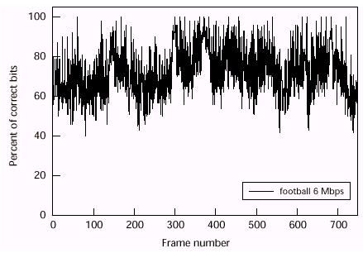 | 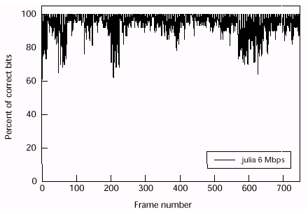
Sumber: [4]
Hasil ekstrak untuk file “football” | Hasil ekstrak untuk file “Julia”

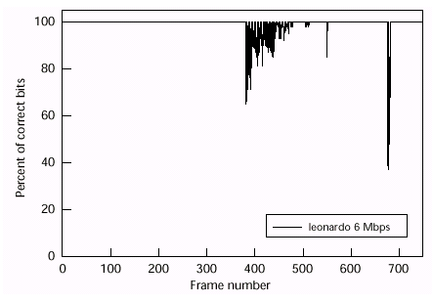 | 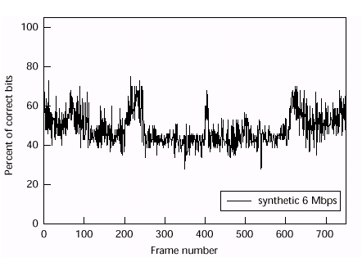
Sumber: [4]
Hasil ekstrak untuk file “Leonardo” | Hasil ekstrak untuk file “Synthetic”

Keempat jenis video-stream tersebut memiliki karakterisktik yang berbeda-beda, seperti untuk “football” merupakan pertandingan sepak bola yang memiliki pergerakan yang cepat dan menengah, “ulia” merupakan film dengan pergerakan cepat dan lambat, sedangkan “Leonardo” merupakan hasil produksi dengan pergerakan yang lambat, bahkan “synthetic” merupakan rekaman pergerakan sebuah truk dengan gerakan yang cepat sekali.

Dua aspek video watermarking yang harus diperhatikan adalah:
- Rangkaian frame yang memiliki tingkatan noise yang alami jelas cukup baik untuk watermarking karena masalah pendeteksian tepian dan tekstur tersebut.
- Kompresi MPEG-2 menjaga laju data yang konstan dengan menghilangkan redundansi. Penggunaan motion compensation untuk menyimpan vektor pergerakan dari beberapa frame yang tidak jauh berbeda, sedangkan untuk frame yang sangat berbeda makan kompresi lossy terhadap setiap frame akan dipaksakan.

Kedua aspek inilah yang sangat mempengaruhi dan dapat digunakan untuk menjelaskan mengapa keempat video tersebut memiliki hasil error yang berbeda. Salah satu cara untuk meningkatkan persentase kebenaran adalah dengan menggunakan prinsip window. Yakni beberapa frame dikelompokkan untuk meningkatan redundansi sehingga persen kesalahan dapat dikurangi. Cara yang lain adalah dengan menggunakan error corection code, tetapi cara ini akan mengurangi bit informasi yang dapat ditanamkan karena sebagian sudah digunakan sebagai code pengkoreksian error tersebut.

Pembacaan bit watermark dengan menggunakan prinsip windowing dapat mengurangi BER (bit error rate) dapat dilihat pada gambar dibawah. Dimana untuk file “Julia” digunakan 25 frame dalam satu windownya, sedangkan untuk “football” diguanakn 50 frame.

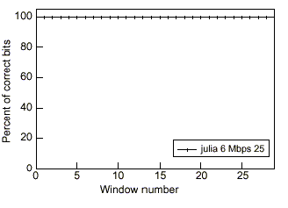 | 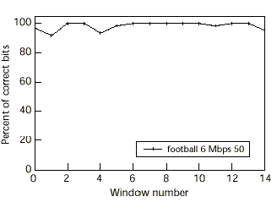
Sumber: [4]
Hasil Pembacaan terhadap sekumpulan frame dalam window

Algoritma Hartung-Girod [6, 10]
Prinsip komunikasi spread spectrum banyak digunakan dalam watermarking, termasuk algoritma algoritma yang akan kita bicarakan ini. Prinsip spread spectrum adalah mengirimkan sinyl dengan pita sempit melalui kanal yang berpita lebar dengan menggunakan penyebaran frekuensi. Demikian juga dengan watermarking, sinyal berpita sempit (dalam hal ini adalah watermark itu sendiri) akan ditransmisikan melalui kanal yang lebar bersama dengan data video atau citra.

Algoritma ini juga menggunakan prinsip private dan public key untuk embedding dan ekstracting bit watermark. Prinsip ini banyak digunakan dalam cryptography. Maksud penggunaan prinsip private dan public ini supaya masyarakat luas dapat juga mengekstrak informasi watermark yang ada tanpa menggunakan kunci private, tetapi tidak dapat menghapus informasi watermark yang ada hanya berdasarkan kunci public.

Sering, video dianggap merupakan sinyal dengan 3 dimensi (spasial dan waktu), tetapi dalam algoritma ini sinyal akan dianggap sebagai 1 dimensi dengan prinsip line-scanning seperti berikut:

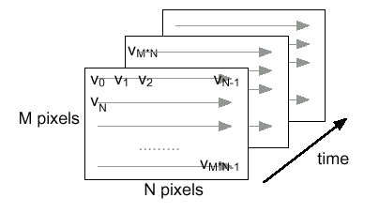
Sumber: [6]
Prinsip line-scanning pada sinyal video

Misalkan serangkaian bit watermark yang akan ditanamkan dalam stream video sebagai berikut:
$a_{j}, a_{j}∈\left\{−1, 1\right\}, j∈$N
Sinyal diskrit ini akan disebarkan dengan faktor penyebar cr¸ yang disebut chip-rate untuk mendapatkan rangkaian tersebar,
$b_{i}=a_{j}, j⋅\text{cr}≤i≤(j+1)⋅\text{cr}, i∈$N
Maksud penyebaran adalah untuk meningkatkan redundansi dalam penanaman 1 bit informasi ke dalam cr pixel dari sinyal video. Kemudian b_{j} akan dikalikan dengan faktor penguat α_{i} > 0, kemudian dimodulasikan dengan rentetan bipolar pseudo-noise,
$p_{i}, p_{i}∈\left\{−1, 1\right\}, i∈$N
yang berfungsi sebagai penyebar frekuensi. Sinyal yang termodulasi tersebut merupakan spread spectrum watermark.
$w_{i}=α_{i}⋅b_{i}⋅p_{i}, i∈$N
Spread spectrum watermark tersebut kemudian ditambahkan dengan line-scan sinyal video, sehingga dihasilkan sinyal video terwatermark:
${\tilde{v}}_{i}=v_{i}+α_{i}⋅b_{i}⋅p_{i}, i∈$N
dimana harus diatur dalam bentuk matriks untuk ditampilkan kemudian sebagai sebuah sinyal video 3 dimensi. Gambar berikut akan memberikan gambaran proses watermarking dengan algoritma ini.

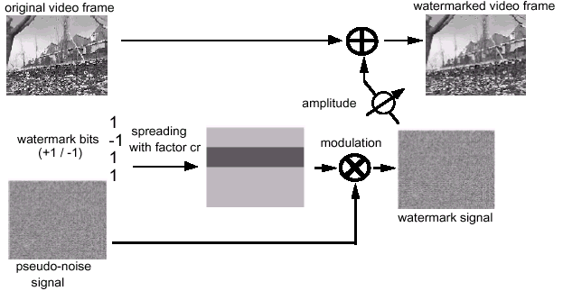
Sumber: [6]
Proses embedding watermark dalam algoritma ini

Untuk kesederhanaan komputasi dan penjelasan, digunakan binary/bipolar pseudo-noise sequence seperti diatas, tetapi sebenarnya dapat digunakan bermacam-macam deretan pseudo-noise yang bukan data biner. Karena pseudo-noise tersebut merupakan kunci dari proses embedding dan extracting, maka deretan pseudo-noise tersebut, seharusnya tidak mudah didapat, sendangkan untuk kunci public diambil sebagian dari kunci private tersebut misalnya setiap bit ke 3 dari private key merupakan public key, selanjutnya bit-bit lain pada public key dihasilkan oleh generator yang lain.

Selanjutnya proses pembacaan bit watermark dapat dilakukan tanpa adanya data original asalkan kita memiliki kunci berupa pseudo-noise tersebut maka kita dapat membaca kembali watermark yang ditanamkan.

Sumber: [10]
Proses pembacaan watermark

Karena algoritma ini memungkinkan pembacaan watermark dengan menggunakan public key dan private key, maka akan dibicarakan proses pembacaan dengan kedua key tersebut.

Proses Pembacaan Watermark dengan Private Key
Proses pembacaan watermark dengan menggunakan prinsip kolerasi, dimana sebelum proses kolerasi tersebut sinyal video terwatermark $\tilde{v}$difilter dengan highpass filter. Penggunaan filter dimaksudkan supaya sinyal watermark terpisah dengan sinyal video asli, dimana setelah proses filter hanya sinyal watermark yang terlewatkan.

Proses berikutnya adalah demodulasi, dimana sinyal video yang telah di filter dikalikan dengan pseudo-noise p_{i} yang sama untuk proses embedding, seterusnya hasil perkalian dijumlahkan sehingga diperoleh:

$$s_{j}=\sum_{i=j⋅\text{cr}}^{(j+1)⋅\text{cr}−1}{p_{i}⋅{\tilde{\bar{v}}}_{i}}=\sum_{i=j⋅\text{cr}}^{(j+1)⋅\text{cr}−1}{p_{i}⋅{\bar{v}}_{i}+\sum_{i=j⋅\text{cr}}^{(j+1)⋅\text{cr}−1}{p_{i}⋅\overline{p_{i}⋅α_{i}⋅b_{i}}}}$$
$\sum{{}_{1}}$ $\sum{{}_{2}}$
dengan asumsi ${\bar{v}}_{i}$telah difilter habis dengan highpass filter dengan demikian ∑₁= 0, sehingga tinggal bagian ∑₂, dan $\overline{p_{i}⋅α_{i}⋅b_{i}}≈p_{i}⋅α_{i}⋅b_{i}$, maka jumlah kolerasinya akan menjadi:
$$s_{j}=\sum_{i=j⋅\text{cr}}^{(j+1)⋅\text{cr}−1}{p_{i^{2}}⋅α_{i}⋅b_{i}=a_{j}⋅σ_{p^{2}}⋅\text{cr}⋅\text{mean}(α_{i})}$$
dimana $σ_{p^{2}}$adalah varian dari deretan pseudo-noise. Dengan demikian tanda (sign) dari jumlah korelasi merupakan bit informasi yang ditanamkan.
$$\text{sign}(s_{j})=\text{sign}(a_{j}⋅σ_{p^{2}}⋅\text{cr}⋅\text{mean}(α_{i}))=\text{sign}(a_{j})=a_{j}$$

$$0$$

Proses Pembacaan Watermark dengan Public Key
Demikian juga dengan penggunaan public key dalam proses pembacaan watermark sama dengan proses pembacaan watermark dengan private key, bedanya hanya di p_{i} dengan p_{i}^{public}. Sebelumnya telah dikatakan bahwa public key diturunkan dari private key, misalnya ke mengambil bit ke-n, dimana n > 2, dari private key dan bit-bit lainnya merupakan nilai acak dengan distribusi yang sama seperti private key.
$$p_{i^{\text{public}}}=\begin{aligned}\left\{p_{i}, i=1+\text{kn},k∈N | \right.\end{aligned}$$
Dengan menggunakan public key tersebut maka perhitungan jumlah kolerasi publicnya menjadi :
$$\begin{aligned}s_{j}^{\text{public}}=\sum_{i=j⋅\text{cr}}^{(j+1)⋅\text{cr}−1}{p_{i}^{\text{public}}⋅{\tilde{\bar{v}}}_{i}} \\ \sum_{i=j⋅\text{cr}}^{(j+1)⋅\text{cr}−1}{p_{i}^{\text{public}}⋅p_{i}⋅α_{i}⋅b_{i}} \\ \frac{1}{n}⋅\text{cr}⋅α_{i}⋅a_{j}\end{aligned}$$
maka seperti halnya dengan private key, tanda dari s_{j}^{public} merupakan bit informasi dari watermark tersebut.
$$a_{j}^{\text{public}}=\text{sign}(s_{j}^{\text{public}})$$
Meskipun prinsip public key sama dengan prinsip private key, tetapi rabustness dari kedua cara tersebut berbeda, dimana robustness dari public key lebih rendah dibandingkan dengan private key. Faktor yang turut mendukung robustness dari metoda ini adalah chip-rate, cr dengan faktor penguat α tersebut. Hal ini dapat dilihat dari hasil estimasi BER dan hasil eksperimen berikut ini.

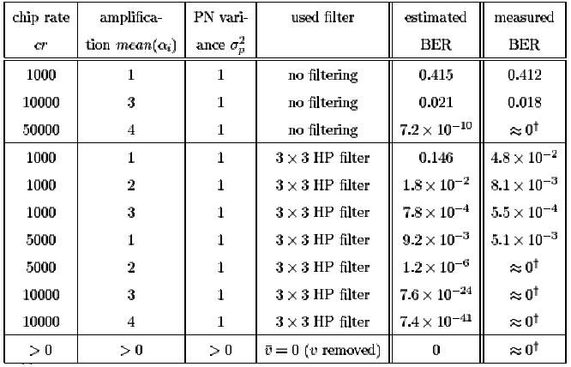
Sumber: [6]
Pengaruh Chip-rate, Filter, dan α terhadap BER

Bagaimana menghitung pengaruh filter, chip-rate serta alpha tersebut dapat dilihat lebih jelas pada [6]. Tetapi dari tabel tersebut dapat dilihat bahwa penggunaan filter akan membantu mengurangi error yang terjadi, serta penggunaan cr dan α yang cukup besar akan mengecilkan BER. Tetapi dengan penggunaan α yang besar maka invisibility akan mengecil, sehingga akan kelihatan oleh indera persepsi manusia. Sedangkan penggunaan cr yang besar makan payload (banyaknya bit yang dapat ditanamkan) akan berkurang). Hasil percobaan dari algoritma ini dapat dilihat pada bagian berikut ini.

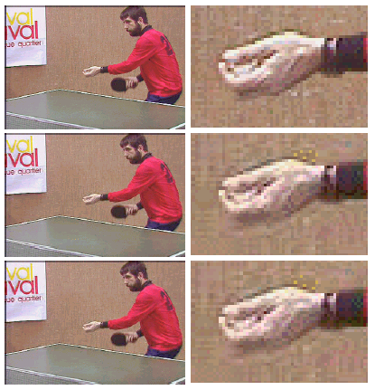
Sumber: [6]
Atas:  Tengah:  Bawah: | frame tanpa kompresi  frame dengan kompresi MPEG-2  frame dengan kompresi dan watermark

Penutup
Watermarking telah menarik minat banyak peneliti dari kalangan akademik maupun praktisi dari industri sebagai suatu alat yang tampaknya cukup menjanjikan dalam menangani masalah pengkopian secara ilegal atau hak cipta dengan menanamkan atau menyembunyikan secuil informasi ke dalam suatu data (host).

Meskipun biasanya watermarking dikaitkan dengan masalah robustness dan invisibility, kita sudah lihat di atas masih banyak faktor-faktor lainnya yang turut mempengaruhi atau mendukung keberhasilan sistem watermarking tersebut, seperti payload, beban komputasi dan sebagainya. Faktor-faktor tersebut sangat berkaitan satu dengan yang lainnya dalam menentukan aplikasi sistem watermarking tersebut. Sebuah aplikasi memiliki faktor-faktor persyaratan yang tentunya berbeda dengan aplikasi yang lain. Jadi satu cara penilaian terhadap suatu aplikasi watermarking belum tentu cocok untuk aplikasi yang berbeda. Kita telah melihat aplikasi apa saja yang dapat diterapkan dengan menggunakan metoda watermarking (data hiding) dan jumlah aplikasi tersebut semakin bertambah dengan semakin banyaknya penelitian dalam bidang yang satu ini.

Sudah banyak proyek-proyek yang meneliti tentang watermarking dan penerapannya dalam aplikasi tertentu seperti untuk broadcast monitoring, atau sebagai copy protection untuk DVD, dan sebagainya. Meskipun demikian, belum ada suatu kesepakatan internasional untuk menggunakan metoda atau algoritma mana yang akan digunakan sebagai standar, orang-orang atau industri hanya mencoba mengusulkan tetapi tampaknya sudah ada usaha untuk menuju kesana, karena sudah terbentuk suatu kelompok tertentu seperti group-group dalam hal kompresi, contohnya CPTWG (the Copy Protection Technical Working Group), serta DHSG sebagai bagian dari CPTWG yang berfungsi untuk menguji serta menentukan metoda mana yang cukup memenuhi persyaratan dalam mewujudkan aplikasi tersebut.

Akhir kata, watermarking masih merupakan suatu bidang penelitian yang masih terbuka dan terus menantang para peneliti dan praktisi untuk melakukan penelitian, perbaharuan serta penerapan watermarking itu sendiri. Perbaharuan terhadap metoda watermarking tidak hanya terhadap masalah robustness dan invisibility tetapi masih banyak faktor lain yang harus diperhatikan seperti dalam masalah membangun aplikasi copy protection untuk DVD, banyak faktor lain yang menentukannya [11].

Referensi
- Johnson, Neil F.; Duric, Zoran; Jajodia, Shushil: “Information Hiding Steganography and Watermarking – Attacks and Countermeasures”, Advanced in Information Security, Kluwer Academic Publisher, United State, 2001.
- Supangkat, Suhono. H.; Kuspriyanto; Juanda: “Watermarking sebagai Teknik Penyembunyian Label Hak Cipta pada Data Digital”, Majalah Ilmiah Teknik Elektro, 2001.
- Cox, Ingemar J.; Miller, Matt L.; Bloom, Jeffrey A.: “Watermarking applications and their properties”, Int. Conf. On Information Technology 2000, Las Vegas, 2000.
- Bush, Christoph; Funk, Wolfgang; Wolthusen, Stephen: “Digital Watermarking: From Concept to Real-Time Video Applications”, IEEE Computer Graphics and Applications, 1999.
- “Buku Pintar 100 Penemuan Paling Berpengaruh di Dunia”, Taramedia & Restu Agung, Jakarta.
- Hartung, Frank; Girod, Bernd: “Watermarking of Uncompressed and Compressed Video”, Signal Processing Vol. 66, no. 3, May 1998, pp.283-301.
- Petitcolas, Fabien A. P.; Anderson, Ross J.; Khun, Markus G.:”Information Hiding – A Survey”, Proceedings of the IEEE, Vol. 87, No. 7, July 1999.
- Juanda:”Proteksi pada Citra Digital dengan Informasi Hak Cipta”, Laporan Tugas Akhir S1, ITB, 1999.
- E. Koch, J. Zhao, "Towards Robust and Hidden Image Copyright Labeling", IEEE Workshop on Nonlinear Signal and Image Processing, June 1995.
- Hartung, Frank; Girod, Bernd: “Fast Public-Key Watermarking of Compressed Video ”, Proceedings of the 1997 International Conference of Image Processing (ICIP’97). 1997.
- Miller, Matt L.; Cox, Ingemar J.; Bloom, Jeffrey A.: “Watermarking in the Real World: An Application to DVD”, IEEE Multimedia Systems ’98, Austin, TX, 1998.

